JUZGADO OCTAVO DE FAMILIA

Bogotá, D. C., veintisiete (27) de abril de dos mil veinte (2020)

RAD: 2020 – 100

REF: RESTABLECIMIENTO DE DERECHOS DE JUAN SEBASTIÁN MARTÍNEZ BARRIO

Teniendo en cuenta que el Consejo Superior de la Judicatura mediante los ACUERDOS PCSJA20 -11517 del 15 de marzo de 2020 y PCJA20 -11532, había suspendido los términos judiciales en procesos como el que hoy nos atañe; no obstante, la alta Corporación en el ACUERDO No. PCSJA20 – 11546, si bien, continúo con dicha suspensión, en su artículo 8º, dispuso como excepción a esta regla en la jurisdicción de Familia, entre otros, **“b. Restablecimiento de derechos por pérdida de competencia de la autoridad administrativa y homologaciones, siempre que se pueda adelantar de manera virtual”.** “Negrillas y subrayado fuera del texto).

Acogiendo el despacho la disposición transcrita y como quiera que nos encontramos ante un RESTABLECIMIENTO DE DERECHOS, el cual a juicio de esta juzgadora se puede adelantar de manera virtual, por tanto se dispone:

Reanudar la actuación surtida dentro de las presentes diligencias.

Del Informe Social que antecede, se ordena correr traslado a los interesados por el término de ley.

Cumplido lo anterior, ingrese el proceso al despacho para continuar con el trámite correspondiente.

NOTIFÍQUESE,

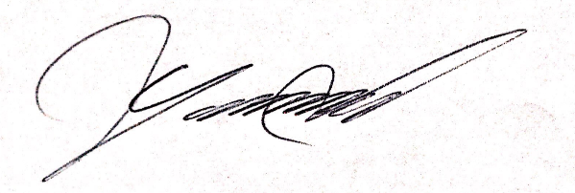

GILMA RONCANCIO CORTÉS

Juez

**LA ANTERIOR PROVIDENCIA SE NOTIFICA**

**POR ESTADO Nº ______ DE HOY_________________**

**FIJADO A LA HORA DE LAS 8 A. M.**

**LUIS ORLANDO SOSTE RUIZ**

**Secretario**

*yrm*